Бази даних

Лабораторна робота №2

Приходько Ярослав

К-27

Ідентифікаційний розділ

Призначення системи

Система Lab2 призначена для зручного користувачу керування базою даних на основі предметної області «Сайт пошуку тексту пісень».

Коротка назва

Lab2

Автор

Студент групи К-27,

Фукультету комп’ютерних наук та кібернетики,

Приходько Ярослав Андрійович

Специфікація комп'ютера

Модель: Microsoft Surface Laptop 3 13.5 inch

Процесор: Intel Core i5-1035G7 CPU 1.20GHz 1.50GHz

Оперативна пам’ять: 8gb LP-DDR4X

Постійна пам’ять: 256gb SSD.

Операційна система: Windows 10 Home 20H2.

Базова СКБД: Misrosoft SQL Server 2019.

Опис інтерфейсу

Albums

Можливості форми(веб сторінки):

* Додання нового запису – посилання *create new* (над заголовком таблиці).
* Перегляд всіх полів існуючого запису – посилання *details* (напроти відповідного запису).
* Видалення існуючого запису – посилання *delete* (напроти відповідного запису).
* Редагування існуючого запису – посилання *edit* (напроти відповідного запису).

Annotations

Можливості форми(веб сторінки):

* Додання нового запису – посилання *create new* (над заголовком таблиці).
* Перегляд всіх полів існуючого запису – посилання *details* (напроти відповідного запису).
* Видалення існуючого запису – посилання *delete* (напроти відповідного запису).
* Редагування існуючого запису – посилання *edit* (напроти відповідного запису).

Artists

Можливості форми(веб сторінки):

* Додання нового запису – посилання *create new* (над заголовком таблиці).
* Перегляд всіх полів існуючого запису – посилання *details* (напроти відповідного запису).
* Видалення існуючого запису – посилання *delete* (напроти відповідного запису).
* Редагування існуючого запису – посилання *edit* (напроти відповідного запису).

Labels

Можливості форми(веб сторінки):

* Додання нового запису – посилання *create new* (над заголовком таблиці).
* Перегляд всіх полів існуючого запису – посилання *details* (напроти відповідного запису).
* Видалення існуючого запису – посилання *delete* (напроти відповідного запису).
* Редагування існуючого запису – посилання *edit* (напроти відповідного запису).

Songs

Можливості форми(веб сторінки):

* Додання нового запису – посилання *create new* (над заголовком таблиці).
* Перегляд всіх полів існуючого запису – посилання *details* (напроти відповідного запису).
* Видалення існуючого запису – посилання *delete* (напроти відповідного запису).
* Редагування існуючого запису – посилання *edit* (напроти відповідного запису).

Subscriptions

Можливості форми(веб сторінки):

* Додання нового запису – посилання *create new* (над заголовком таблиці).
* Перегляд всіх полів існуючого запису – посилання *details* (напроти відповідного запису).
* Видалення існуючого запису – посилання *delete* (напроти відповідного запису).
* Редагування існуючого запису – посилання *edit* (напроти відповідного запису).

Users

Можливості форми(веб сторінки):

* Додання нового запису – посилання *create new* (над заголовком таблиці).
* Перегляд всіх полів існуючого запису – посилання *details* (напроти відповідного запису).
* Видалення існуючого запису – посилання *delete* (напроти відповідного запису).
* Редагування існуючого запису – посилання *edit* (напроти відповідного запису).

Таблиці

Таблиці насправді були спроектовані в точності за ER-моделлю, що наведена нижче, єдина відмінність полягає у тому, що зв’язок Follows/Follower є зв’язком типу багато-до-багатьох, тому при переході до схеми бази даних він перетворюється на таблицю зовнішніх ключів.

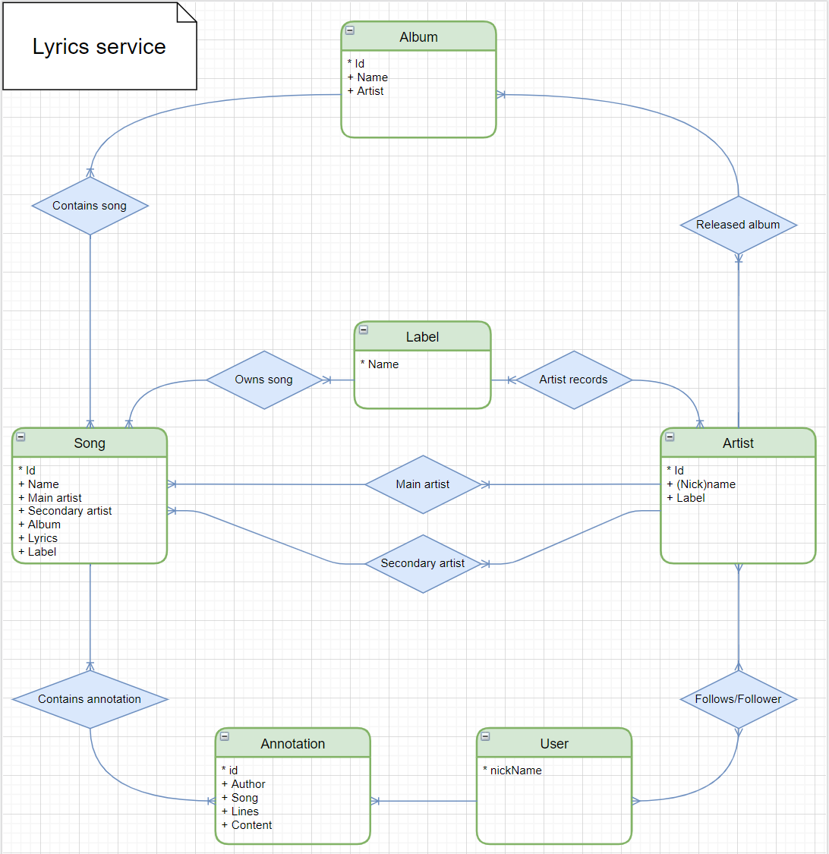

Запити

1. Всі артисти, у яких є альбом з більш ніж X піснями.

SELECT Artist.Id,

Artist.Name,

Artist.NickName,

Artist.LabelId

FROM

Artists AS Artist

INNER JOIN

Albums AS Album

ON Artist.Id = Album.ArtistId

INNER JOIN

Songs AS Song

ON Album.Id = Song.AlbumId

GROUP BY Artist.Id,

Artist.Name,

Artist.NickName,

Artist.LabelId,

Album.Id

HAVING COUNT(DISTINCT Song.Id) > @X;

1. Всі користувачі з більш ніж Х підписками.

SELECT U.Id,

U.Name,

U.Surname,

U.NickName FROM

Users AS U

INNER JOIN

Subscriptions AS Subscription

ON U.Id = Subscription.UserId

GROUP BY U.Id,

U.Name,

U.Surname,

U.NickName

HAVING COUNT(DISTINCT Subscription.Id) > @X;

1. Лейблы з більш ніж Х альбомами (Кожна пісня записана в цьому альбомі належить цьому лейблу).

SELECT LabelAlbums.LabelId AS Id,

LabelName AS Name FROM

(SELECT Album.Id AS AlbumId,

Label.Id AS LabelId,

Label.Name AS LabelName

FROM

Labels AS Label

INNER JOIN

Songs AS Song

ON Song.LabelId = Label.Id

INNER JOIN

Albums AS Album

ON Album.Id = Song.AlbumId

GROUP BY Album.Id,

Label.Id,

Label.Name

HAVING (SELECT COUNT(S.Id) FROM Songs AS S

WHERE S.AlbumId = Album.Id) = COUNT(Song.Id)) AS LabelAlbums

GROUP BY LabelAlbums.LabelId

HAVING COUNT(LabelAlbums.AlbumId) > @X;

1. Лейбли з менш ніж Х піснями.

SELECT Label.Id,

Label.Name FROM

Labels AS Label

LEFT OUTER JOIN

Songs AS Song

ON Song.LabelId = Label.Id

GROUP BY Label.Id,

Label.Name

HAVING COUNT(Song.Id) < @X;

1. Пісні, для яких залишили анотації більш ніж Х користувачів.

SELECT Song.Id,

Song.Name,

Song.MainArtistId,

Song.SecondaryArtistId,

Song.AlbumId,

Song.LabelId FROM

Songs AS Song

INNER JOIN

Annotations AS Annotation

ON Annotation.SongId = Song.Id

INNER JOIN

Users AS U

ON Annotation.AuthorId = U.Id

GROUP BY Song.Id,

Song.Name,

Song.MainArtistId,

Song.SecondaryArtistId,

Song.AlbumId,

Song.LabelId

HAVING COUNT(DISTINCT U.Id) > @X;

1. Список всіх користувачів, що мають однаковий набір підписок з користувачем із заданим id.

S SELECT U.Id,

U.Name,

U.Surname,

U.NickName FROM

Users AS U

WHERE (SELECT COUNT(\*) AS C

FROM ((SELECT Subscription.ArtistId AS S FROM Subscriptions AS Subscription

WHERE Subscription.UserId = U.Id)

EXCEPT

(SELECT Subscription.ArtistId AS S FROM Subscriptions AS Subscription

WHERE Subscription.UserId = @X)) AS Al1) = 0

AND

(SELECT COUNT(\*) AS C

FROM ((SELECT Subscription.ArtistId AS S FROM Subscriptions AS Subscription

WHERE Subscription.UserId = @X)

EXCEPT

(SELECT Subscription.ArtistId AS S FROM Subscriptions AS Subscription

WHERE Subscription.UserId = U.Id)) AS Al2) = 0;

1. Всі користувачі, що підписані на всіх артистів.

SELECT U.Id,

U.Name,

U.Surname,

U.NickName FROM

Users AS U

WHERE (SELECT COUNT(\*) AS C

FROM ((SELECT Subscription.ArtistId AS S FROM Subscriptions AS Subscription

WHERE Subscription.UserId = U.Id)

EXCEPT

(SELECT Subscription.ArtistId AS S FROM Subscriptions AS Subscription)) AS Al1) = 0

AND

(SELECT COUNT(\*) AS C

FROM ((SELECT Subscription.ArtistId AS S FROM Subscriptions AS Subscription)

EXCEPT

(SELECT Subscription.ArtistId AS S FROM Subscriptions AS Subscription

WHERE Subscription.UserId = U.Id)) AS Al2) = 0;

1. Всі лейбли, що мають пісні з анотаціями лише від користувача X.

SELECT \* FROM

Labels AS Label

WHERE EXISTS (SELECT Song.Id FROM

Songs AS Song

INNER JOIN

Annotations AS Annotation

ON Song.Id = Annotation.SongId AND Song.LabelId = Label.Id

GROUP BY Song.Id

HAVING COUNT(DISTINCT Annotation.AuthorId) = 1);

Вимоги до користувача

Кваліфікація:

* вміння користуватися веб-браузером.
* знання основ веб-серфінгу.
* англійська мова на рівні A1-A2, для розуміння інтерфейсу.